中国铁矿石价格指数（CIOPI）
中国钢铁工业协会 2019年2月22日印发

一、进口铁矿石价格（OPI）
2月22日，直接进口铁矿石62%品位干基粉矿到岸价格为84.49美元/吨（即1.3627美元/吨度），环比每吨下降0.51美元，降幅为0.60%，当月平均价格为86.20美元/吨。
2月22日，现货贸易进口铁矿石62%品位干基粉矿人民币含税价格为696.08元/吨，环比每吨下降7.68元，降幅为1.09%，当月平均价格为713.57元/吨。
2月22日，直接进口铁矿石58%品位干基粉矿到岸价格为75.70美元/吨（即1.3052美元/吨度），环比每吨下降0.12美元，降幅为0.16%；当月平均价格为76.94美元/吨。
2月22日，现货贸易进口铁矿石58%品位干基粉矿人民币含税价格为607.22元/吨，环比每吨下降1.32元，降幅为0.22%，当月平均价格为619.77元/吨。
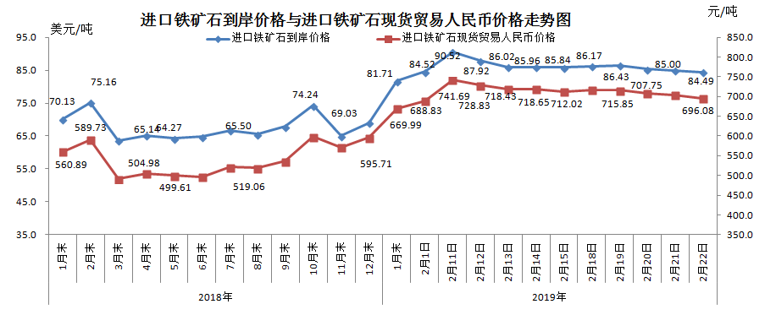
二、国产铁矿石价格
2月22日，国产铁矿石62%品位干基铁精矿含税价格为646.30元/吨，环比持平；比进口铁矿石低49.78元/吨，降幅为7.15%；当月平均价格为643.72元/吨，比进口铁矿石低69.85元/吨，降幅为9.79%。
2月22日，国产铁矿石65%品位干基铁精矿含税价格为715.59元/吨，环比持平；当月平均价格为712.79元/吨。
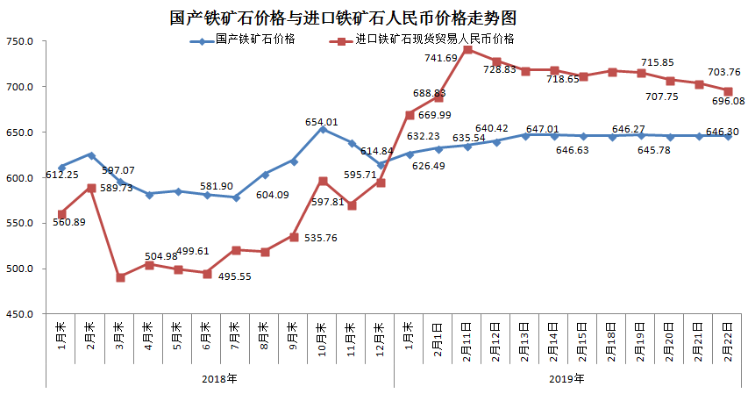三、中国铁矿石价格指数（CIOPI）
2月22日，中国铁矿石价格指数（CIOPI）303.01点，环比下降3.35点，降幅为1.09%。其中：国产铁矿石价格指数为251.17点，环比持平；进口铁矿石价格指数为312.81点，环比下降1.89点，降幅为0.60%。
